INDICAÇÃO Nº / 2025

Indica providências em relação aos pisos no refeitório da E.M. Lasquinha de Gente.

EXCELENTÍSSIMO SENHOR PRESIDENTE DA CÂMARA MUNICIPAL DE SUMARÉ,

Nos termos do art. 214 do Regimento Interno da Câmara Municipal de Sumaré, solicito a Vossa Excelência o envio desta Indicação ao Excelentíssimo Senhor Prefeito Municipal de Sumaré para que sejam tomadas providências em relação aos pisos no refeitório da E.M. Lasquinha de Gente.
Essa reivindicação se faz necessária tendo em vista o risco eminente de alguma criança, ou funcionários e corpo docente de sofrerem um acidente devido a falta de pisos, e ainda mais agravante pisos quebrados/lascados, o que pode causar um corte de proporções profundas e de difícil cicatrização.
Diante da constante presteza de Vossa Excelência em trabalhos que beneficiam o povo sumareense, remeto este documento na certeza de contar com Vosso pronto atendimento. Aproveito a oportunidade para reiterar meus votos de elevada estima e consideração.

Sala das sessões, 07 de março de 2025.

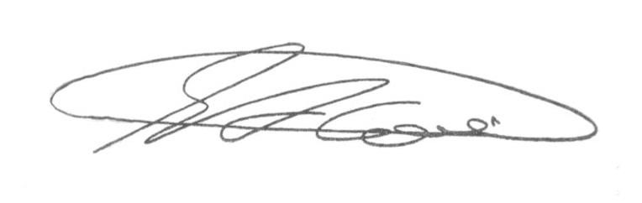

SEBASTIÃO ALVES CORREA (Tião Correa)
Vereador

